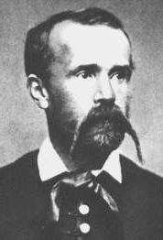
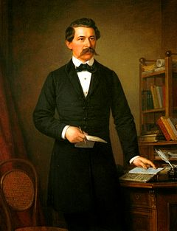
Madách Imre Arany János
Született
Születési idő
Alsósztregova, 1823. január 21. Nagyszalonta, 1817. március 2.
Tanulmány
Tanulmányok
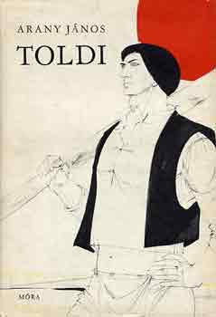
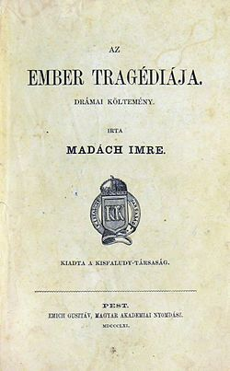
Váci Piarista Gimnázium, Pesti Egyetem Nagyszalonta, Debreceni Református Kollégium
Főbb alkotások
Főbb alkotások
Elveszett alkotmány, Toldi, Toldi estéje, Toldi szerelme, A walesi bárdok, Szondi két apródja
Ismert műve:Az ember tragédiája
Házastárs
Fráter Erzsébet Ercsey Julianna
Munkásság
Házastárs

Balassagyarmat aljegyző,politikai élet Kisújszálláson segédtanító,majd 1836 színész
1848 kis ideig nemzetőr
1848-49 szabadságharc
1848-48-es szabadságharcban közigazgatást 1848-49-es szabadságharcban nemzetőrként
szervezett ,majd a szabadságharc után börtön- vett részt.
bezárták.
Halála

1864.október 5. Alsószentregován 1882.október 22. Budapesten ,
tüdőgyulladásban.

